# A person holding a gun Description generated with high confidence

**18V hiiliharjaton puukkosaha:** **40 % LISÄTEHOA ja 40 % LISÄÄ TOIMINTA-AIKAA verrattuna muihin 18V harjallisiin Ryobi®-puukkosahoihin.**

Ryobin tehokkain akkukäyttöinen purkutyökalu!

E**nsimmäistä kertaa kuluttajamarkkinoille suunnattu 18V hiiliharjaton puukkosaha tarjoaa sähkökäyttöisen puukkosahan tehoa.** **Hiiliharjattomassa tekniikassa yhdistyvät tehokas moottori, älykäs elektroniikka ja Lithium+-akkutekniikka, jotka antavat entistä enemmän tehoa ja toiminta-aikaa.**

Kitkattoman, hiiliharjattoman moottorin ansiosta 18V puukkosaha tuottaa peräti 3200 iskua minuutissa. Luokkansa johtavan 30 mm iskunpituuden myötä saha katkaisee nopeasti puuta, metallia ja muovia. Siksi se sopii vaativiinkin purkutehtäviin.

Harjattoman moottorin älykäs elektroniikka viestii kaikkien Ryobi® 18V Lithium+ -akkujen kanssa. Käytössä moottori ja akku tunnistavat tarvittavan tehon määrän ja tuottavat automaattisesti optimaalisen lähtötehon. Tehokas hiiliharjaton tekniikka parantaa käyntiaikaa peräti 40 % verrattuna Ryobin harjalliseen puukkosahaan.

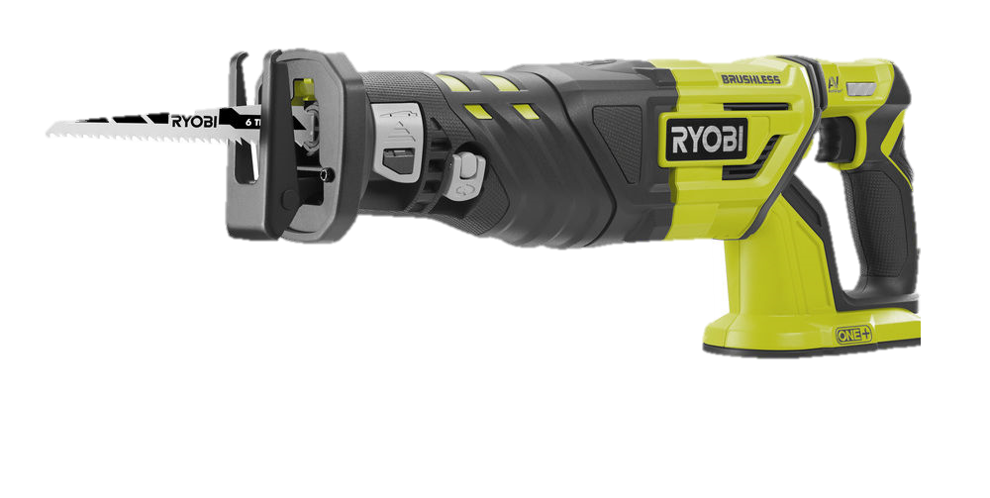







**18V hiiliharjaton puukkosaha – R18RS7**

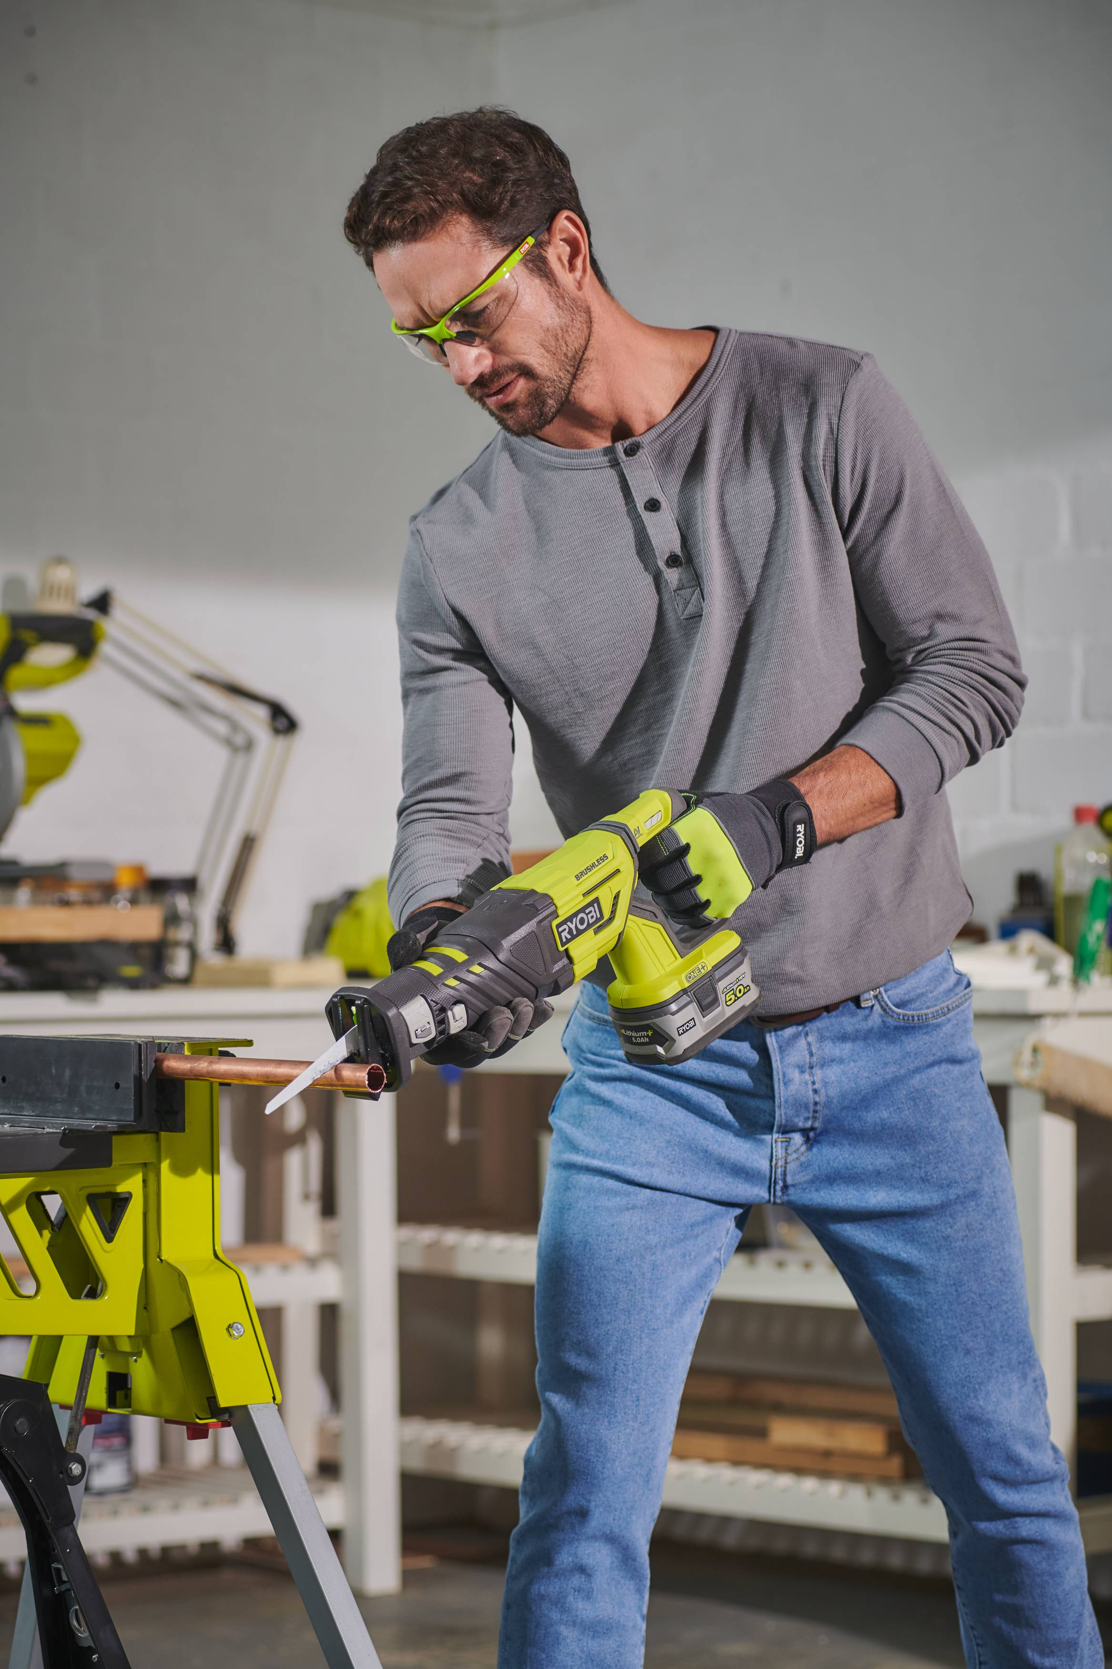

”Hiiliharjattoman tekniikan ansiosta olemme pystyneet lisäämään työkaluihimme innovatiivisia ominaisuuksia. Uudessa 18 voltin puukkosahassa on heiluritoiminto, jollainen on normaalisti vain sähkökäyttöisissä sahoissa. Heiluritoiminnossa terä liikkuu soikeaa rataa ja tuottaa peräti 40 % enemmän tehoa kuin yksikään harjallinen Ryobi®-puukkosaha. Se toimii jopa tehokkaammin kuin Ryobin 1200 W sähkökäyttöinen puukkosaha”, sanoo Ryobin tuotepäällikkö Marcus Fritz.

Tehosta huolimatta sahauksen voi tehdä tarkasti ja mukavasti, sillä innovatiivinen Anti-Vibe™-kahva vaimentaa tärinää. Nopeudensäätökytkin helpottaa sahan hallintaa erilaisia materiaaleja työstettäessä. Sen avulla sahauksen voi aloittaa rauhallisesti ennen täyttä tehoa.

Käyttäjän turvallisuus on äärimmäisen tärkeää tehokkaissa purkutyökaluissa. Siksi Ryobi® on lisännyt sahaan turvakytkimen, joka estää käynnistämisen vahingossa.

Puukkosahoissa on tärkeää valita terä materiaalin mukaisesti. R18RS7-puukkosahan teräpidike toimii ilman työkaluja, joten terä on helppo vaihtaa tehtävien välillä. Muita ominaisuuksia ovat työvalo ja säädettävä jalkalevy, jolla voi valita, miten suurta osaa terän takaosasta käytetään. Tämä pidentää terän käyttöikää ja varmistaa, että siitä käytetään koko pituutta yhden osan sijaan.

Hiiliharjaton 18V puukkosaha on uusin tulokas ONE+ järjestelmään, jossa yhtä akkua voi käyttää yli 70 työkaluun kotona ja puutarhassa. Ryobin ONE+ 5,0 Ah Lithium+-akulla tämän sahan toimintateho ja -aika ovat erinomaiset: Sillä voi tehdä peräti 260 sahausta 45x90 mm rimaan. Sen pitäisi riittää mainiosti mihin tahansa kodinkunnostajan purkutehtävään!

Hiiliharjattomasta 18V puukkosahasta saa lisätietoja osoitteesta ryobitools.fi.



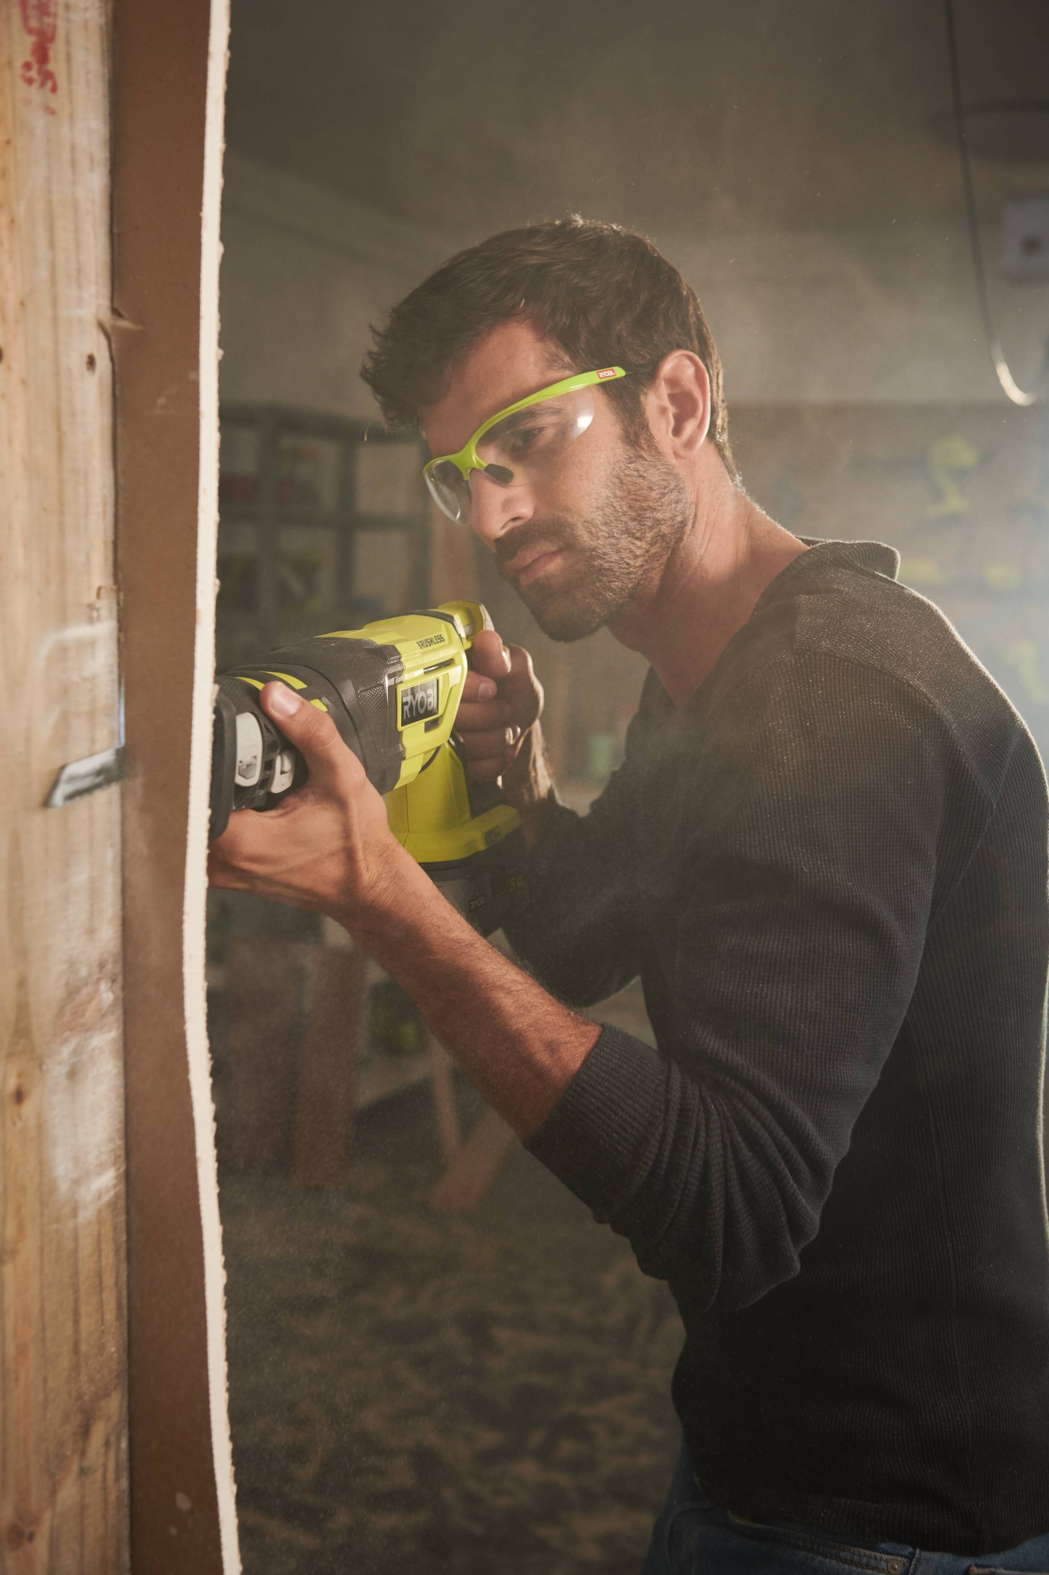



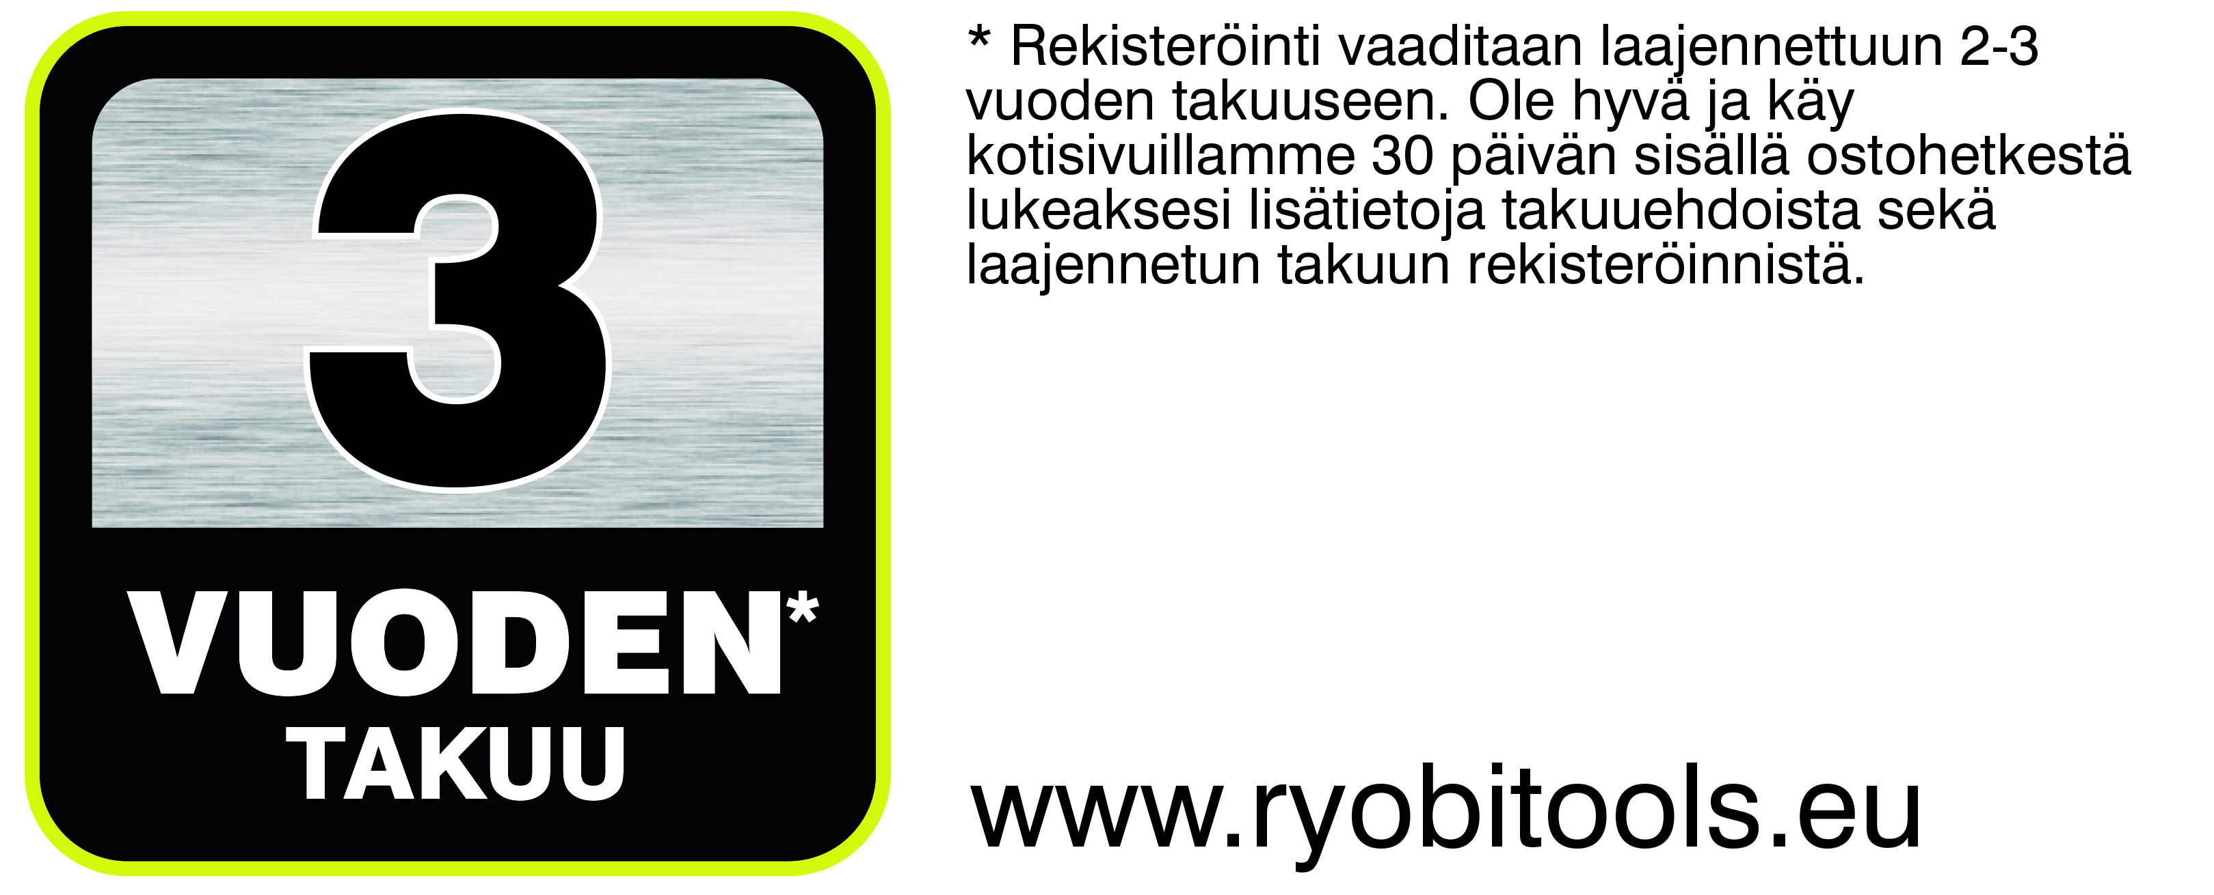



|  |  |
| --- | --- |
| Jännite | **18 V** |
| Iskun pituus (mm) | **30** |
| Nopeus kuormittamattomana (iskua minuutissa) | **3200** |
| Suurin sahauskapasiteetti puu | metalli (mm) | **210 | 20** |
| Paino (ilman akkua, kg) | **3,0** |
| Tuotenumero | **5133003809** |
| EAN-koodi | **4892210158673** |